CERTIFIED TECH DEVELOPER

INTRODUCCIÓN A LA INFORMATICA - CLASE 10

1) Cómo **cambiar el tema** a otro diferente, **escribir los comandos** utilizados en el documento de word de libre office:

sudo apt update

sudo apt install xfce4

2) **Realizar** el cambio de tema, sacando capturas de pantalla del **antes y el después**, luego colocarlos en el documento de LibreOffice

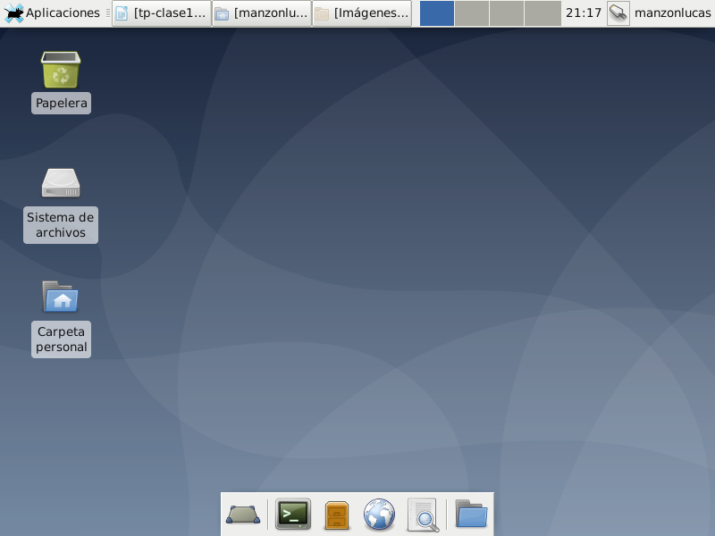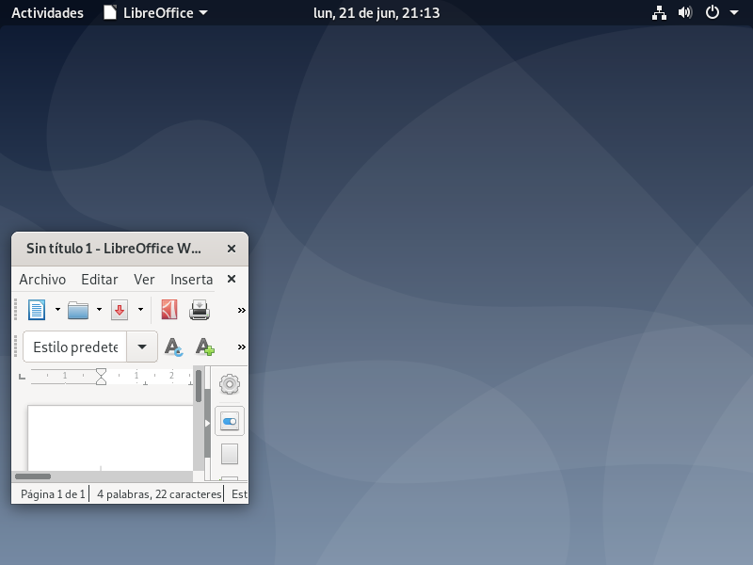ANTES DESPUES

**3) Investigar cómo actualizar el sistema operativo a través de línea de comando** y colocar en word los comandos utilizados y una captura de pantalla de la terminal.

Para actualizar todas las aplicaciones del sistema:

apt upgrade

Para actualizar el sistema:

apt dist-upgrade

